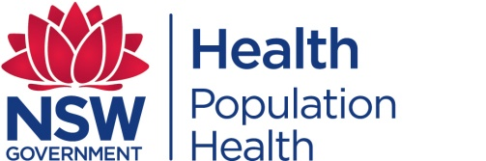
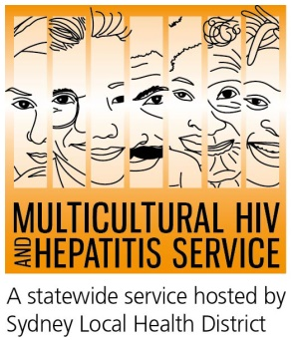
Media Release
27 de Noviembre 2017
Fortalecer el derecho a la salud, la clave para aumentar la prevención del VIH: Campaña del Día Mundial del SIDA
De acuerdo a la Campaña del Día Mundial del SIDA, la cual empieza el 1 de diciembre, la prevención del VIH requiere más que servicios de salud y medicinas de calidad. La campaña Mi Salud, Mi Derecho se enfoca en el derecho a la salud y explora los desafíos que enfrentan las personas alrededor del mundo para hacer cumplir su derecho a la salud.
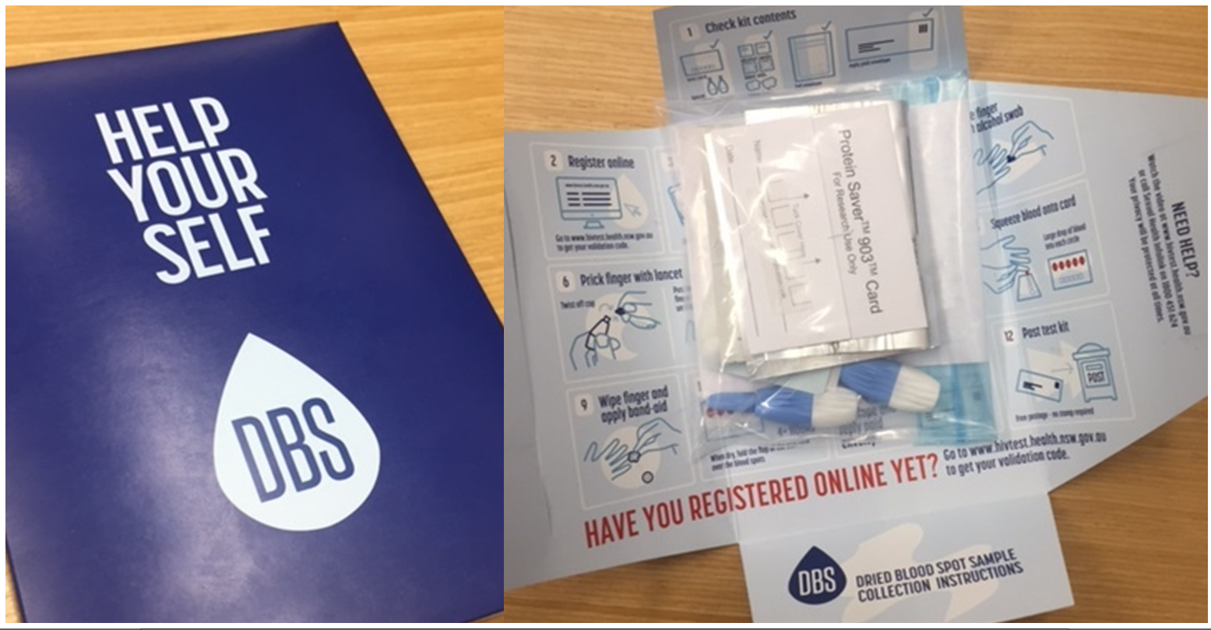
“Toda persona, independientemente de su edad, género, lugar de residencia o a quien ama, tiene derecho a la salud” dijo Michel Sidibé, Director Ejecutivo de ONUSIDA.
Según Barbara Luisi, jefe del Servicio Multicultural de VIH y Hepatitis (MHAHS), la campaña resalta el derecho que todos tenemos, incluso aquellos que viven o son afectadas por el VIH, de ser tratados con respeto y dignidad.
“La campaña recuerda a todos que el derecho a la salud se ve comprometido cuando alguien no puede acceder a las pruebas de detección del VIH, a prevención y/o a tratamiento adecuados. Comunidades marginadas, como las personas de orígenes culturales diversos, no solo se encuentran entre las poblaciones más vulnerables, sino que también tienen mayor dificultad para acceder a estos servicios”, dijo la Sra. Luisi.
La Organización Mundial de la Salud estima que hay alrededor de 36 millones de personas viviendo con VIH hoy día en el mundo; un tercio de ellos desconocen su condición de portadores del virus. En Australia, 27.150 personas viven con el VIH y cerca del 12% desconocen esta condición. Aproximadamente 30 por ciento de los diagnósticos nuevos entre personas de orígenes multiculturales diversos son hechos en forma tardía lo cual implica que el tratamiento puede ser menos efectivo y que la enfermedad se puede diseminar inadvertidamente.
La prueba de VIH es todavía una de las formas más empoderadoras de combatir el VIH, esto de acuerdo al Dr. Catriona Ooi, especialista del Centro de Salud Sexual de Sídney Oeste.
“La prueba de detección del VIH es el camino para que muchas personas conozcan su estado en relación al VIH y para animar a sus compañeros a que se examinen también. Esto permite que más personas conozcan su condición y reciban acceso a tratamiento y servicios de prevención en caso de ser necesario. Aquellos que tienen dificultad para asistir a una clínica pueden acceder a una prueba de detección casera como alternativa. Esta opción puede ser conveniente para muchas personas” dijo el Dr. Ooi.
Con el kit casero de detección del VIH, cualquier persona puede pincharse un dedo, obtener una gota de sangre y enviarla para evaluación. Los resultados generalmente están disponibles en 5 días hábiles.
Procedimiento de la Prueba de detección casera del VIH
- Ordenar en línea, en forma gratuita, el kit casero de detección del VIH en www.hivtest.health.nsw.gov.au
- Usted recibirá por correo el kit en un sobre confidencial con todo lo que necesita para hacer la prueba.
- Tome una cuantas gotas de sangre de su dedo: 5 gotas es todo lo que necesita.
- Retorne la muestra de sangre por correo (usted no tiene que pagar por los sellos)
- Usted recibirá los resultados por correo electrónico, mensaje de texto o llamada telefónica antes de una semana. Usted escoge.
- Existen servicios gratuitos y confidenciales de apoyo, incluso en su propio idioma.
El VIH es transmitido más frecuentemente por contacto sexual no protegido. El condón y tomar la píldora diaria del VIH (llamada PrEP) para protegerse del VIH siguen siendo las formas principales de prevenir la transmisión.
Coincidiendo con la Campaña, el servicio de salud de Nuevo Gales del Sur lanzó un kit de redes sociales acerca de la detección del VIH en casa que incluye una animación titulada “Necesita Usted la prueba de detección del VIH?” la cual hace énfasis en la privacidad y confidencialidad.
Acerca del Día Mundial del SIDA
El Día Mundial del SIDA es una oportunidad de afrontar el estigma que persiste en relación al VIH en Australia y el cual debilita los esfuerzos realizados en torno a la prevención, detección y tratamiento y el cual genera aislamiento en muchas personas que conviven con el virus.
Varios eventos son organizados en toda Australia en apoyo a la Campaña de Concientización del VIH. www.worldaidsday.org.au
En la actualidad no hay cura o vacuna para el VIH/SIDA. Sin embargo, existen tratamientos efectivos que pueden enlentecer los efectos que el VIH tiene en el cuerpo, permitiendo que las personas con VIH tengan vidas duraderas, saludables y productivas.
Para mayor información acerca de la detección gratuita y anónima del VIH, por favor contacte su clínica local de salud sexual, la cual encuentra como “Sexual” en las Páginas Blancas”.
Para contactar un servicio haciendo uso telefónico de un intérprete llame al 131450 desde cualquier parte de Australia, al precio de una llamada local. Cualquier discusión hecha a través de un intérprete es siempre confidencial.
Las principales clínicas de salud sexual en Australia son:
NSW: Sidney (02) 9382 7440 / Liverpool (02) 9827 8022
VIC: Melbourne (03) 9347 0244
SA: Adelaide (08) 8226 6025
QLD:Brisbane(07)3227866

